# Guide sur le nouveau CV pour les requêtes FNS[1]

**Besoin d’aide ?**

Contactez la consultante recherche SSP

ellina.mourtazina@unil.ch

Dès octobre 2022, le FNS exigera que le CV des requérant·e·s soit présenté sous un nouveau format. Ce format, introduit d’abord pour les requêtes dans l’encouragement de projet (délai : 1er octobre 2022), sera progressivement généralisé aux autres instruments. Le FNS souhaite répondre ainsi à la [Déclaration de San Francisco sur l'évaluation de la recherche](https://sfdora.org/signers/) (DORA), qui recommande aux bailleurs de fonds la transparence sur les critères utilisés pour évaluer la productivité scientifique des requérant·e·s. En adoptant un nouveau format de CV, le FNS souhaite privilégier l’homogénéité des CV et, partant, rendre l’évaluation plus égalitaire. Le critère de quantité (nombre de publications, impact factor etc.) a laissé plus de place à la qualité du parcours académique dans son ensemble. Dans le milieu académique, ce type de CV qui mettent en avant le récit personnalisé est une tendance de fond au niveau international.

Les chercheur·e·s sont invité·e·s à renseigner leur CV sur le Portail FNS (portal.snf.ch), à l’exporter en format PDF et à le téléverser sur mySNF.

## Calendrier de la mise en application

Le nouveau format de CV du FNS sera progressivement introduit dans les instruments d'encouragement du FNS, à partir du 03.10.2022.

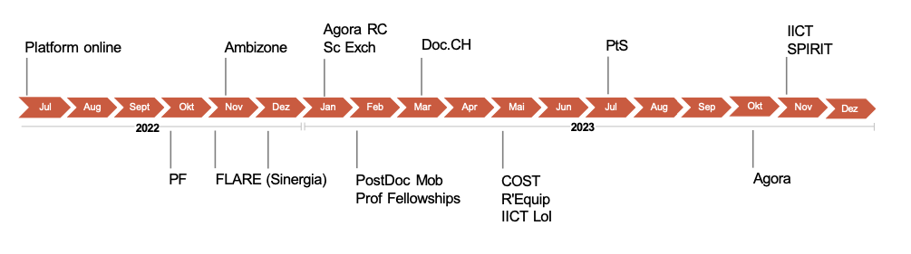

Figure 1: Calendrier détaillé 2022 : <https://www.snf.ch/media/fr/EPiUAEm7yAxeruU8/cv-implementation.pdf>

## Nouveau CV – structure et contenu

Le nouveau format de CV introduit par le FNS consiste en une version condensée des informations déjà demandées pour la majorité des requêtes FNS. Le CV FNS doit être rédigé dans la même langue que le plan de recherche. La rédaction du CV ne peut pas être déléguée à un·e tiers[2].

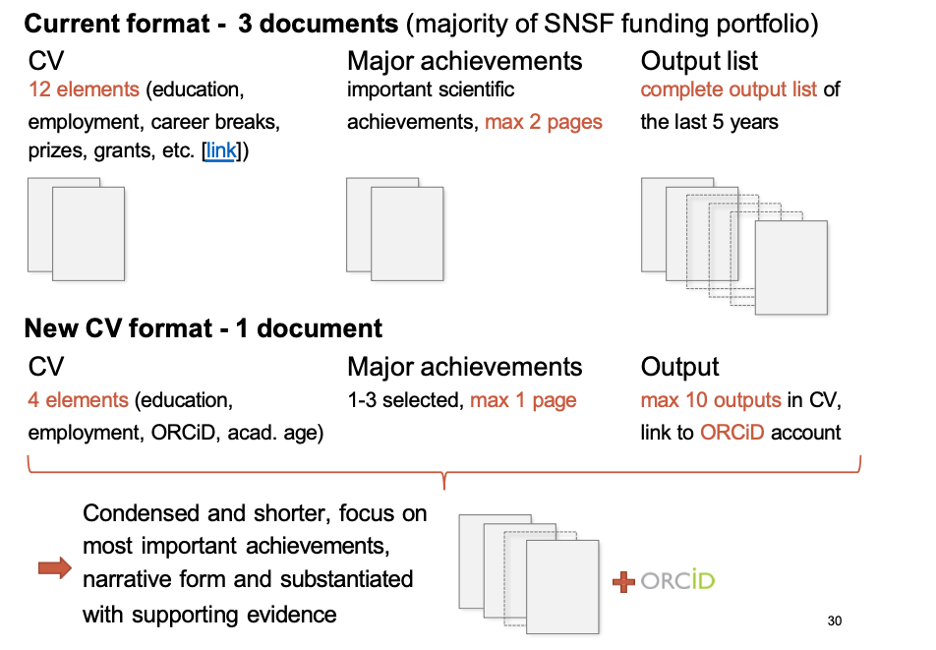

Le nouveau CV est constitué de cinq parties ;

### Âge académique net

L’âge académique net correspond au temps que vous avez **effectivement** consacré à la recherche, déduction faite des interruptions et des activités de nature non scientifique. Il est défini comme le nombre d’années et de mois, calculé en équivalent temps plein (ETP), pendant lequel le ou la requérant·e a mené des recherches dans le milieu académique après sa thèse et jusqu’à la date de soumission de la requête. Il permet aux comités d'évaluation de mettre en rapport les réalisations scientifiques d’un·e requérant·e avec la durée de son activité de recherche. Il est calculé automatiquement sur le Portail FNS, en fonction des données renseignées dans le calculateur. Plus d’info et exemples [ici](https://www.snf.ch/media/fr/aSocxfPgSRNtcw5X/fns-cv-age-academique-net.pdf).

**Bon à savoir :**

* L’âge académique net sert uniquement à l’évaluation et **n’est pas pris en compte pour déterminer l’éligibilité**. Il ne modifie donc pas la fenêtre d’éligibilité.
* Il n’est pas nécessaire de fournir de preuves pour justifier les périodes d’interruption/réduction de l’activité de recherche. Le Secrétariat du FNS effectue des contrôles ponctuels de plausibilité et vous contactera en cas de doute.
* Les motifs des déductions ne sont pas visibles pour les évaluateur·rice·s. Ils ne seront par conséquent pas évalués.
* L’âge académique net, calculé pour la période postdoctorale, n’est pas calculé pour les requêtes Doc.CH.
* Pour faciliter le « contrôle de plausibilité », dans le Portal FNS, il est conseillé de fournir un bref motif pour chaque déduction.

**Déductions possibles (liste non exhaustive) :**

* Maternité, paternité, adoption, congé parental: Pour chaque enfant, les mères peuvent soustraire de leur âge académique (i) une compensation de max. 18 mois **ou** (ii) la durée effective du congé de de maternité, suivant la déduction qui leur semble refléter le mieux leur situation. Le travail à temps partiel en raison de la parentalité peut également être déduit.
* Incapacité de travail pour cause de maladie ou d’accident
* Devoirs d’assistance
* Service public
* Formation continue
* Emplois non académiques ou activité clinique
* Travail à temps partiel
* Chômage (y compris périodes d’activité scientifique non salariée)

### Formation

Dans cette partie, vous établissez la liste de toutes vos formations et qualifications supérieures (universitaires ou équivalentes) achevées et en cours.

**Bon à savoir**

* Les formations de moins d’un mois (CAS, MAS, Écoles d’été) ne peuvent pas être intégrées dans cette partie du CV, le Portail FNS ne permettant pas d’introduire les jours du mois. Toutefois, ce type de formation peut être valorisée dans les « *travaux d’importance majeure* ».
* Aux yeux du FNS, les formations se distinguent des emplois en ce qu’elles débouchent sur un grade ou un diplôme. C’est pourquoi un séjour postdoc est considéré comme un emploi et un doctorat comme une formation. De même, l’engagement comme assistant·e diplômé·e durant un doctorat devra être indiqué sous « Emploi ».
* Pour les instruments d’encouragement de carrières (Doc.CH, Postdoc.Mobility, Ambizione etc.), l’indication de la « personne chargée de la supervision » permet d’éviter les conflits d’intérêts lors du choix des évaluateur·trice·s.

### Emploi

Dans cette partie, vous fournissez les informations concernant vos engagements professionnels précédents et actuels.

**Bon à savoir**

* Pour le moment, le portail ne permet pas d’indiquer le taux d’activité. Cette indication sera prochainement ajoutée.
* Pour les emplois hors académie, sur le Portail FNS, cliquez sur *« Je ne trouve pas mon institution*» et entrez manuellement le nom de l’institution dans le champ « Institution ».

### Travaux d’importance majeure / *Major achievements*

Cette partie rompt avec les structures « classiques » d’un CV organisé sous forme de listes d’activités de recherche (publications, fonds tiers, prix, distinctions, enseignement etc.). Dans cette section, il s’agit de décrire sous forme de récit (« storytelling ») **une à trois de vos contributions majeures à la recherche** et leur impact global sur la science et la société, en référençant votre propos avec des réalisations (« outputs »). C’est un format hybride entre lettre de motivation et CV par liste. Les contributions majeures retenues peuvent porter sur **n’importe quel moment de votre carrière** (y compris doctorale).

Vous avez la possibilité de renvoyer vers une liste plus étendue de vos activités de recherche (publications, etc.) sur ORCiD en entrant votre identifiant ORCiD sur le portail. Il importe donc de mettre votre profil ORCiD à jour en prévision d’un dépôt de requête FNS. **Pour rappel :** vous pouvez exporter vos notices SERVAL vers votre profil ORCID après avoir lié les deux comptes en suivant [ce tutoriel](https://youtu.be/ECpTvy7IOfk).

Les questions suivantes peuvent vous guider pour renseigner cette section du CV : *Comment avez-vous contribué à la recherche dans votre champ d’expertise ? À quel(s) problème(s) scientifique(s) vos recherches ont-elles répondu et dans quel contexte ? En quoi les contributions retenues sont-elles considérées comme importantes dans votre champ ?*

**Bon à savoir :**

* Pour décrire vos contributions majeures (1 à 3), vous disposez de max. 600 mots au total et4350 caractères.
* Vous pouvez ajouter les références à max. 10 réalisations (« outputs ») pour l’ensemble des contributions majeures. **NB :** Vous pouvez renvoyer plusieurs fois à la même réalisation.
* La définition de « réalisations » est large et comprend entre autres les articles dans des revues scientifiques, les monographies, les chapitres de livres, les sets de données et les communications. Une liste plus détaillée des types des réalisations est disponible ici : <https://info.orcid.org/faq/what-work-types-does-orcid-support/>
* Les réalisations citées peuvent être antérieures au début du doctorat.
* Les références aux réalisations peuvent être importées automatiquement à partir d’ORCiD (pensez à les relire!) ou introduites manuellement.
* Il est également possible de mentionner des réalisations hors académie.
* Les contributions majeures ne doivent pas nécessairement être liées à la requête que vous déposez ou présenter un intérêt direct pour celle-ci, mais donner une vue d’ensemble de votre contribution à la recherche dans votre domaine.
* N’énumérez pas, rédigez ! Gardez un fil rouge par récit. Contextualisez vos travaux.

***Exemple***

Récit 1 :

*X* *J’ai publié X articles, participé à X conférences nationales et internationales, supervisé X travaux d’étudiant·e·s.*

✓*Au cours de mon séjour postdoctoral / en tant que collaborateur·rice au sein de XXX / au cours de mon doctorat/en qualité de Professeur·e assistant·e, j’ai apporté une contribution substantielle à l’étude de YYYY en travaillant sur la question sur le corpus de sources ZZZ. Ces résultats ont donné lieu à une monographie intitulée XXX [1] dans laquelle j’ai pu montrer… Une conférence donnée dans le cadre du colloque international YYY [2], m’a permis de tester…. Enfin, la supervision de la thèse de doctorat de ZZZ [3] a confirmé l’importance de…*

*[1] [Références bibliographique de la monographie]*

*[2] [Référence à la communication dans le cadre du colloque]*

*[3] [Référence à la thèse de doctorat]*

### Identifiant ORCiD

Pour créer votre CV, vous avez besoin d’un identifiant ORCID (ORCID-iD). Ce code d’identification international vous lie explicitement et durablement à vos travaux de recherche, indépendamment des changements de nom, d’institution, etc. Vous pouvez y renseigner divers types de travaux : publications, conférences, données de recherche, etc.

* Votre identifiant ORCID sera visible en tant que lien actif sur votre CV FNS (en pied de page).
* En fonction du type de visibilité choisie pour chacune de vos publications, les évaluateur·rice·s auront accès à la liste plus ou moins complète de vos travaux sur votre profil ORCID. C’est pourquoi le FNS recommande que vos travaux les plus récents et les plus importants soient renseignés et visibles dans votre profil ORCID.
* Prenez le temps de soigner votre profil ORCID. Il constitue votre carte de visite auprès de votre communauté de chercheur·e·s et des évaluateur·rice·s FNS qui peuvent potentiellement la consulter.

## Générer votre CV et le déposer sur mySNF : marche à suivre

Pour renseigner votre CV et générer un fichier PDF que vous pourrez ensuite téléverser sur mySNF, vous devez vous connecter au Portail SNF (portal.snf.ch). Pour créer un compte utilisateur, vous avez besoin de votre **SWITCH edu-ID**, de votre compte utilisateur **mySNF**. Plus d’information ici.

* Pour la soumission des requêtes dans l’encouragement de projets du mois d’octobre, les requérant·e·s doivent renseigner leur CV sur le Portail FNS, générer un fichier PDF depuis la plateforme (en cliquant sur le bouton « Télécharger le CV ») et le téléverser sur mySNF avant de soumettre la requête.
* Le portail SNSF est amené à évoluer. À terme, la soumission, l’évaluation et la gestion des requêtes et des subsides seront également traitées sur ce portail.
* Les données du CV sont sauvegardées sur le Portail FNS : vous pourrez y revenir à tout moment.

## Exemple de CV









1. Ce document est basé sur les informations fournies par le FNS lors du webinaire organisé le 29 juin 2022 « New CV Format for SNSF applications ». Les informations qu’il contient sont susceptibles d’évoluer durant les prochains mois.
2. Webinaire sur le CV (29.06.2022): <https://www.youtube.com/watch?v=nuTsfgrNqwU>